K O M U N I K A T

Państwowego Powiatowego Inspektora Sanitarnego w Drezdenku nr HK.9020.4.K.19.2026 z dnia
21 września 2026 roku w sprawie przywrócenia przydatności wody do spożycia po zakończeniu działań naprawczych realizowanych przez dostawcę wody z systemu zaopatrzenia w wodę Stare Kurowo, z wykazem miejscowości zaopatrywanych w strefie zaopatrzenia: Stare Kurowo, Przynotecko, Łącznica, Pławin, Kawki, Łęgowo, Błotnica, Nowe Kurowo, Głęboczek, Rokitno (w Gminie Stare Kurowo, w Powiecie strzelecko – drezdeneckim)

Państwowy Powiatowy Inspektor Sanitarny w Drezdenku, po zapoznaniu się ze sprawozdaniami z badań ośmiu próbek wody pobranych dnia 18.09.2026 r. z punktów zgodności, stwierdził, że woda spełnia wymagania mikrobiologiczne określone w rozporządzeniu Ministra Zdrowia z dnia 22 maja 2026 roku
w sprawie jakości wody przeznaczonej do spożycia przez ludzi (Dz. U. z 2026 r. poz. 748).

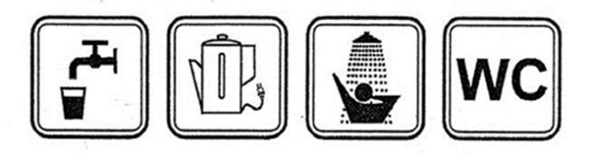

W związku z powyższym została wydana decyzja w sprawie przywrócenia przydatności wody
do spożycia po zakończeniu działań naprawczych realizowanych przez dostawcę wody pochodzącej
z systemu zaopatrzenia w wodę Stare Kurowo.

mgr inż. Marzena Zasuwik
Państwowy Powiatowy
Inspektor Sanitarny w Drezdenku
/pismo wydane w postaci elektronicznej/

MŁ

